**江苏省仪征中学 2021-2022 学年度第二学期高一政治学科导学案**

**第八课 学习借鉴外来文化的有益成果**

**第1课时 文化的民族性与多样性**

研制人：徐蓉 审核人：解晓玲 授课日期：

班级： 姓名： 学号：

**本课在课程标准中的表述：**

本课依据《普通高中思想政治课程标准（2017年版2020年修订）》必修4《哲学与文化》内容要求3.2编写。课标内容要求：“3.2 感悟世界文化的多样性，理解文化多样性的价值，明确文化交流互鉴的途径和意义。”

**一、学科素养导向**

|  |  |
| --- | --- |
| **素养目标** | **重点关注** |
| **政治认同：**认同中国特色社会主义文化，建设社会主义文化强国。  **科学精神：**科学把握文化的内涵与功能。  **公众参与：**积极主动参与参与健康有益的文化活动。 | **教学重点：**理解文化的内涵及特点。  **教学难点：**理解文化具有引领风尚、教育人民、服务社会、推动发展的功能。 |

**二、基础知识导学**

**第一目题 文化具有民族性**

**1.民族文化有哪些体现？**

民族文化体现在民族的生活方式、生产方式、思维方式,以及民族节日、民族服饰等方面。

**2.如何理解文化的民族性?**

（1）民族文化的地位：民族文化是一个民族区别于其他民族的独特标识。

（2）民族文化的作用：在一个民族的历史与现实中,民族文化起着维系社会生活、维持社会稳定、激发民族创造力和凝聚力的重要作用,是一个民族生存与发展的精神根基。

（3）民族文化的核心和灵魂：价值观

**第二目题 文化具有多样性**

**1.（需补充在P105）文化的多样性指的是什么?**指不同国家和民族的文化的内容与形式各有特色。文化多样性的典型表现——民族节日、文化遗产。其中，民族节日是文化多样性的集中展现。**2.为什么尊重文化多样性？**

（1）地位：文化多样性表征文化存在的丰富程度。

（2）原因：每一个国家和民族的文化都扎根于本国本民族的土壤之中,各国和各民族的政治、经济等社会条件不同,形成了各具特色的民族文化。

（3）意义：文化多样性是发展本民族文化的内在要求,也是实现世界文化繁荣的必然要求。每一个民族的文化，都是人类实践创造的成果,都有其独特魅力和价值。只有保持世界文化的多样性,世界才更加丰富多彩,充满生机与活力。

**3.如何尊重文化多样性？**

（1）原则：面对文化多样性,我们要在**坚持各民族平等的基础上,尊重差异,理解个性**。

（2）正确态度：既要**认同本民族**文化,又要尊重其他民族文化,相互借鉴,求同存异,共同促进人类文明繁荣进步。

**三、重点难点导析**

**【拓展点拨1】民族文化分为两个维度。**对外：中华民族与世界其他国家、其他民族文化的区别；对内：中国56个民族，每种民族文化各有特色。**【拓展点拨2】比较文化的民族性与文化的世界性**

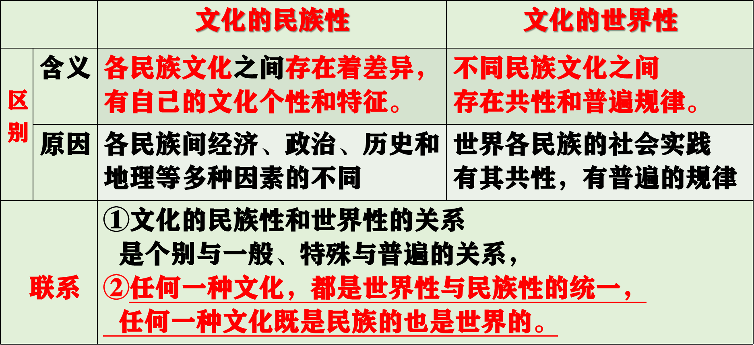

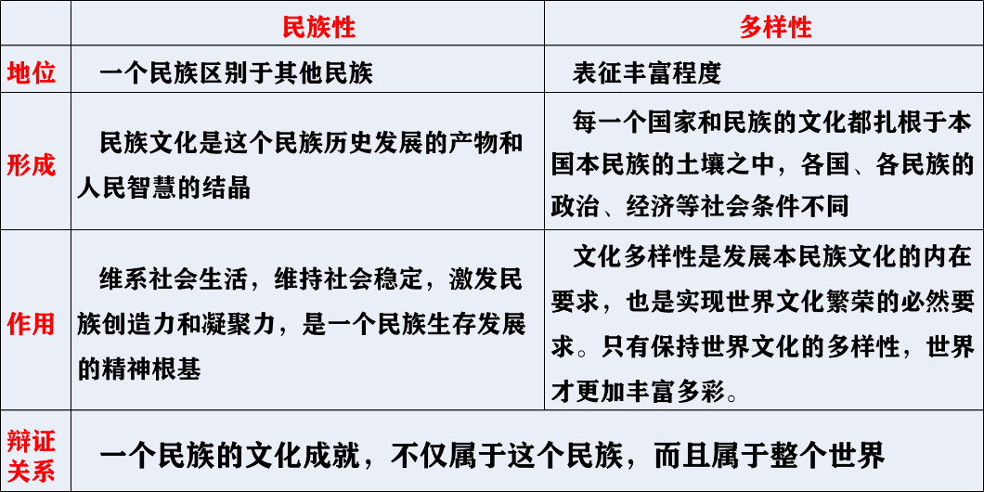**【拓展点拨3】民族性与多样性**

**【拓展点拨4】我们强调“指导思想一元化”和“文化发展多样化”，二者是否冲突呢？**

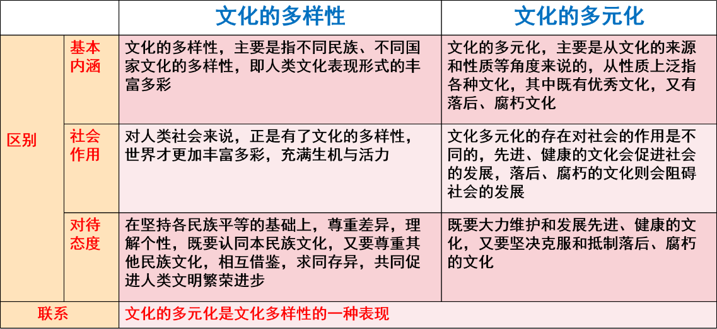(1)文化发展必须坚持指导思想的一元化,抵制错误思潮的影响。中华文化的发展必须坚持以马克思主义为指导,以社会主义核心价值观为引领,保证文化发展的社会主义方向。(2)促进社会主义文化的繁荣,必须尊重文化多样性,坚持百花齐放、百家争鸣的方针,立足社会实践,推动文化创新。**【拓展点拨5】文化的多样性与文化的多元化。**

**【易错易混】**

1.发展文化必须要消除差异，实现大同。（ ）

2.民族文化是一个民族区别于其他民族的独特标识。（ ）

3.文化多样性是一个民族生存和发展的精神根基。（ ）

4.民族精神是民族文化的核心和灵魂。（ ）

5.要认同其他民族文化，尊重本民族文化。（ ）

6.民族文化的发展是孤立的，也是完全封闭的。（ ）

7.文化多样性能使世界各国人民相互尊重、同步发展。（ ）

**四、情境探究导思**

材料 世界各地风格迥异的杰出建筑、多姿多彩的民族服饰、各式各样的美食、各国不同的语言文字、世界各国各具特色的体育运动项目。**探究：（1）不同国家的建筑艺术、舞蹈艺术、体育运动项目、语言文字等承载着不同的文化内涵说明了什么？（1）**

**（2）民族文化的差异表现在哪些方面？**

**（2）**

材料 在长期的历史发展过程中，由于中国各民族所处的自然环境、社会条件、经济发展等方面的不同，形成了各自独特的风俗习惯。在饮食方面，维吾尔族、哈萨克族和乌孜别克族喜爱吃烤羊肉串、抓饭和馕，蒙古族爱吃炒米、炸羊尾和喝奶茶，朝鲜族爱吃打糕、冷面和泡菜，藏族爱吃糍粑和喝酥油茶；在服饰方面，蒙古族习惯穿蒙古袍和马靴，藏族爱穿藏袍，维吾尔族爱戴四楞绣花小帽，朝鲜族爱穿船形胶鞋，苗彝藏等民族的妇女爱戴金银制的饰品。**探究：不同民族在饮食和服饰等方面折射出来的文化具有什么样的特点？思考中国各民族独特的风俗习惯的成因？**

材料 有位哲人说得好，一种声音谈不上动听，一种颜色构不成五彩，一种味道算不上佳肴，一种事物则无法比较。我们看到，不同的色彩构成最美的图画，万紫千红才会有繁花满园；不同的音调产生最美的和谐，管弦琴瑟必然此起彼伏。“和而不同”是中国人自古尊崇的处世之道，在国际文化关系上我们应坚持“和而不同”，在经济全球化背景下更要重视文化的多样性与差异性，应提倡不同文化间的和谐共处，取长补短。**探究：在国际文化关系上，我国为什么坚持“和而不同”？**

材料 “和而不同”是中国人自古尊崇的处世之道。“和而不同”的意思是说，要承认“不同”，在“不同”基础上形成的“和”(“和谐”或“融合”)，才能使事物得到发展。如果一味追求“同”，不仅不能使事物得到发展，反而会使事物衰败。费孝通指出，承认不同，但是要“和”，这是世界多元文化必走的一条道路。

**探究：在处理不同文化之间的关系时，如何做到“和而不同”？**

**五、知识体系导构**

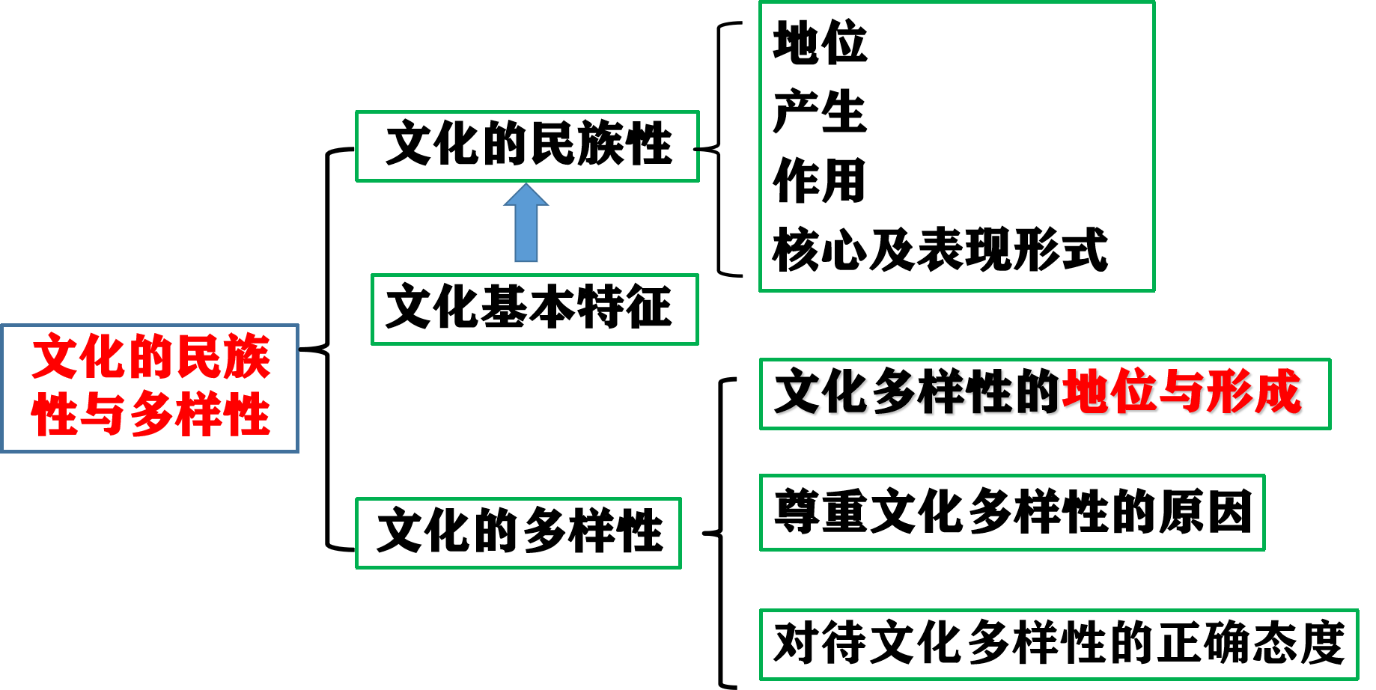

**六、同步巩固导练（完成练习时长：20~25 分钟）**

1.“万物并育而不相害，道并行而不相悖”阐明了中国人认识世界的基本方式，那就是万物竞相生长，但是彼此之间并不妨碍；日月运行、四时更替各有各的规律，相互不冲突。下列观点与这句名言意思一致的是（  ）

A.各民族都有自己的文化个性和特征 B.既要认同本民族文化，又要尊重其他民族文化

C.中华文化一脉相承，内容极为丰富 D.民族文化是一个民族区别于其他民族的独特标识

2.德国哲学家雅斯贝尔斯在《历史的起源与目标》一书中，把公元前800年至公元前200年称为人类文明的“轴心时代”。当时古代希腊、古代印度、古代中国等文明都产生了伟大的思想家，他们提出的思想原则塑造了不同文化传统，并一直影响着人类生活，是人类文明精神的重大突破时期。由此可见（  ）

①不同国家都对人类文化发展做出了重要贡献 ②文化多样性是实现世界文化繁荣的必然要求

③坚持文化多样性首先要认同其他民族文化 ④精神文明是民族文化的核心和灵魂

A.①② B.②④ C.①③ D.③④

3.中华民族多元一体的历史，不仅记载在《二十四史》等汉文古籍中，也记载在彝文《西南彝志》、纳西东巴文《创世经》、古布依文《献酒备用》、古壮文民歌抄本《瓦氏夫人》等众多少数民族文字古籍中。这说明（  ）

①中华民族悠久的历史是各民族共同书写的 ②文化古籍为各民族和睦友好相处发挥了积极作用

③文化古籍是铸牢中华民族共同体意识的重要资源 ④文化古籍见证中华各民族消除差异融合发展的过程

A.①② B.①③ C.②④ D.③④

4.从开幕式上惊艳全场的“二十四节气倒计时”“黄河之水天上来”等中华文化展示，到颁奖典礼上穿戴“瑞雪祥云”“鸿运山水”“唐花飞雪”服饰的礼仪人员；从造型中融入传统文化元素、美轮美奂的“雪如意”“冰玉环”等场馆，到灵感来自古代同心圆玉璧的奖牌,一系列中国元素讲述着匠心独运的“东方故事”，呈现着中国文化和冰雪文化、奥运文化的完美融合。以下对北京冬奥会解读正确的是(  )

①诠释了文化是民族性与世界性的统一 ②增强了世界人民对中华文化的认同感

③推动了奥林匹克文化和中华文化的广泛传播 ④集中展示了博大精深、源远流长的中华文化

A.①② B.①③ C.②④ D.③④

5.中国围桌而食，追求的是一种家庭气氛，体现的是一种情感关怀；西方分食制、快餐化，显现一种独立性。中国饮食，讲究色香味形，更注重饮食文化；西方饮食，讲究营养搭配，更注重养生。这表明（   ）

①中西文化各有优劣，应该平等对待 ②世界文化丰富多样，应该彼此尊重 A.①② B.③④

③文化发展需要交融，应该相互借鉴 ④文化交融需要开放，应该普遍认同 C.②③ D.①④

6.从文化综艺节目《典籍里的中国》热播到舞蹈《只此青绿》“破圈”，从三星堆“上新”万众瞩目到北京冬奥会开幕式二十四节气倒计时备受关注……当前，优秀传统文化越来越受到国人青睐。由此可见，这些优秀的文化作品（  ）

①注重作品社会效益，给予观众正确的价值观引导 ②借助现代科技手段，推动传统文化内容形式创新

③反映社会实践要求，立足弘扬社会主义先进文化 ④体现共同价值追求，展示中华传统文化的优越性

A.①② B.②④ C.①③ D.③④

7.2022年北京冬奥会的奖牌名为“同心”，由圆环加圆心构成牌体，形象来源于中国古代同心圆玉璧，共设五环，寓意五环同心、同心归圆，表达了“天地合，人心同”的中华文化内涵，也象征全世界人民在奥林匹克精神的感召下团结一心，共享冬奥盛事。北京冬奥会奖牌的设计（  ）

①表明文化多样性是文化创新的重要基础 ②源自于中华文化兼收并蓄的优秀品质

③展现了中华民族的精神向往和美好追求 ④是推动中华文化成为世界文化的重要形式

A.①② B.①③ C.②④ D.③④

8.“美”是中国人从古至今的不懈追求。凡有一物，必有一名；凡有一名，必有一字。汉字的“美”在横竖撇捺之间，或气势磅礴，或灵动超然，或典雅端方。汉字的端正藏着中国人的中正；汉字的想象藏着中国人的诗意；汉字的情感藏着中国人的含蓄。材料说明（   ）

A.汉字之“美”展现了中华文化的独特性与包容性 B.汉字之“美”是“形”与“神”的辩证统一

C.汉字之“美”，美在能够传承和创造特定的文化 D.汉字之“美”呈现出人们对中华文化的认同感

9.舞蹈诗剧《只此青绿》利用现代科技以古典文学的叙事方式、传统艺术的当代表达、意念的流动构建起全剧的精神世界，通过人物的虚实交错、情感的古今交融，将悠远绵长的传统文化意象，赋予了无限的生命力和想象力，获得海内外观众广泛好评。这表明讲好中国故事应（  ）

①实现内容与形式的创造性转化 ②立足于文化的多样性与民族性 A.①② B.①④

③原汁原味地承袭民族传统文化 ④发掘审美共通以达到文化移情 C.②③ D.③④

10.人类各种文明之间的交流是推动世界和平发展的重要动力。国家主席习近平曾经在比利时布鲁日欧洲学院演讲时指出：“我们要建设文明共荣之桥，把中欧两大文明连接起来。……正如中国人喜欢茶而比利时人喜爱啤酒一样，茶的含蓄内敛和酒的热烈奔放代表了品味生命、解读世界的两种不同方式。但是，茶和酒并不是不可兼容的，既可以酒逢知己千杯少，也可以品茶品味品人生。”习近平主席以茶酒巧喻不同文明之间的关系，旨在阐明（  ）

①各具特色的民族文化构成了世界文化的多样性 A.①③

②文明因多样而交流，因交流而互鉴，因互鉴而发展 B.①④

③文化差异对不同国家的文化发展和创新具有重要的推动作用 C.②③

④文化的交流与借鉴要坚守中华文化立场，坚持以我为主、为我所用 D.②④

11.习近平外交思想的形成有着深刻的传统文化渊源。人类命运共同体理念中，蕴含着“天下为公”“世界大同”的美好愿景；全球治理的改革诉求中，借鉴了和衷共济、协和万邦的传统智慧……这说明中华优秀传统文化（  ）

①可以解决中国和世界发展中所有问题 ②能够为理论文化创新提供丰富的营养

③需要进行创造性的转化和创新性发展 ④成为全球治理体系中唯一的指导思想

A.①③ B.①④ C.②③ D.②④

12.“立”意为“开始”。2022年2月4日，第24届冬季奥林匹克运动会在北京开幕，恰逢二十四节气之首的立春。开幕式上，二十四节气倒计时的“中国式浪漫”从“随风潜入夜，润物细无声”的“雨水”开始。14句诗词古语，饱含中国人的诗性情感，更展现了人与自然和谐相处的无穷智慧。这（  ）

①促进了各国人民对中华文化的认同 ②展示了中华文化鲜明而独特的风格

③传递出中华优秀传统文化在生态上的积极价值 ④体现了中华文化求同存异、兼收并蓄的包容性

A.①③ B.①④ C.②③ D.②④

13.蜡染是我国少数民族的民间传统印染手工艺。如今。采用蜡染工艺的服饰已经走上了伦敦时装周和巴黎时装周的舞台。近年来，贵州丹寨县利用蜡染工艺这一非物质文化遗产资源发展手工业、文创和演艺产业，带动了脱贫增收。由此可见（  ）

①文化发展的实质是文化与经济的融合 ②文化是世界性与民族性的统一 A.①③ B.①④

③文化遗产的保护价值在于产业的发展 ④中华优秀传统文化能实现创新性发展 C.②③ D.②④

14.谷雨，是春季的最后一个节气。相传5000多年前这一天，“中华文字始祖”仓颉作书而天雨粟，鬼夜哭。为了纪念仓颉造字的贡献，联合国将每年谷雨这一天定为"联合国中文日"。这一天，通过举行"中国古典诗歌之禅意"等活动，感受中文之美。"联合国中文日"的设立（  ）

①推动中华文化走向世界，促进文化交融 ②提升中华文化国际影响力，坚定文化自信

③挖掘中华文化特有价值，推动文化创新 ④维护世界文化多样化，涵养共同的价值观

A.①② B.①④ C.②③ D.③④

15.近日，英国路透社、美国有线电视新闻网等外媒不约而同报道北京冬奥会吉祥物“冰墩墩”的走红。“冰墩墩”寓意创造非凡、探索未来，体现追求卓越、引领时代，以及面向未来的无限可能。不仅在国内引爆购买热潮，导致“一墩难求”，也打动了世界各国民众的心，成为海外朋友关注冬奥、感知中国的最新纽带。走红的“冰墩墩”能够（  ）

①展现美好品质，引起中外共通的情感共鸣 ②融入现代科技，提升奥林匹克运动的水平

③凝聚传统价值，展现冰雪运动的时代精神 ④蕴含文化底蕴，凸显民族的也是世界的

A.①② B.①④ C.②③ D.③④

|  |  |  |  |  |  |  |  |  |  |  |  |
| --- | --- | --- | --- | --- | --- | --- | --- | --- | --- | --- | --- |
| **题号** | 1 | 2 | 3 | 4 | 5 |  | 6 | 7 | 8 | 9 | 10 |
| **答案** |  |  |  |  |  |  |  |  |  |  |  |
| **题号** | 11 | 12 | 13 | 14 | 15 |  | 选1 | 2 | 3 | 4 | 5 |
| **答案** |  |  |  |  |  |  |  |  |  |  |  |

16.材料 在百年未有之大变局下，中国创新话语表达，以独特的中华文化魅力向世界展示多维、立体、全面的中国新形象，有效提升了中国文化的国际影响力。

北京冬奥会以和平、友谊和团结精神把世界凝聚在一起，向所有参与者提供了卓越的冬奥体验。“一起向未来”是口号，是态度，更是行动方案。它为“更快、更高、更强--更团结”的奥林匹克格言提供了中国注解，同时表达了全世界共创美好未来的迫切愿望。

开幕式上，二十四节气倒计时、“微火”方式点燃冬奥主火炬的浪漫创意环节让人过目难忘；取材于经典传统门窗图案的“中国门”和“中国窗”，寓意中国人民敞开大门、欢迎全世界的朋友相聚冬奥；运动员引导牌，设计灵感来自寓意吉祥平安的“中国结”；借鉴了河北民间的传统虎头图案的虎头帽，一登场便萌化人心。精彩绝伦的北京冬奥会开幕式背后，是一系列配套及运行设施的建设保障，是无数策划组织者、专家和演职人员克服重重困难和挑战，昼夜不停地实验和调整，最终为世界呈现了一场视觉盛宴。

冬奥会比赛期间，多家媒体以参与式和沉浸式传播的手段，为全球民众带来了更为真实可感的视听体验和即时互动基础。从谷爱凌、苏翊鸣到羽生结弦，从冰墩墩、“机器人调酒师”到冬奥选手吃播和基层志愿者互动。北京冬奥会在全球社交平台上已吸引了超30亿网民的关注。这些为推动从“开放中国”到“全球中国”国家品牌升级创造了契机。

（1）结合材料，说明冬奥会开幕式上的创意表达体现了实践是认识发展的动力的哪些知识。

（2）结合材料，运用《哲学与文化》分析北京冬奥会是何通过话语表达创新提高我国文化的国际影响力的。

**【备用练习】**

1.随着第三个“南非中文日”（每年9月17日）的到来，中国文化在南非掀起一股新的热潮。与此同时，中国也在积极引进南非语言教学。南非卡拉遗产学院主席马托勒·莫采卡博士认为，所谓的“文明冲突论”根本站不住脚，恰恰相反，不同的文明更应该交流借鉴，相互取长补短。对此，下列认识正确的有（  ）

①表明汉语教学受到世界各国的一致欢迎 ②表明各民族都有自己的文化个性和特征

③体现了不同民族文化有共性和普遍规律 ④有利于促进中非文明求同存异共同繁荣

A.①② B.①③ C.②④ D.③④

2.中国和意大利在丝绸之路的两端相映成辉。为庆祝中意两国建交50周年，两国导演联手打造纪录片《从长安到罗马》，透过多样化的视角对比了中华文明和罗马文明。从书写用的文字，到国家历法;从文明图腾，到融汇中西文化的艺术品;从戏台上的歌剧和秦腔，到长安诗和罗马画……讲述了不同文明兼收并蓄、交流互鉴的故事。这部纪录片蕴含的文化价值体现在（  ）

①为不同文明之间的对话提供新的视角，促进文化传播与民心相通 A.①②

②跨越时空展示了中西文明的交融，有助于丝路文化的发展和繁荣 B.①③

③是中国故事的国际表达，是中国价值在全球范围内的渗透 C.②④

④引起不同国家的人们对历史悠久的中华文明和罗马文明的尊重与认同 D.③④

3.“星光洒落老树的枝丫，马蹄浅浅，落一身风沙，撑伞接落花，看那西风骑瘦马....近来，歌曲《笑纳》红遍网络，受到了许多人的追捧。除了简洁明快的旋律外，其内含的古典情怀也引起了人们的共鸣，仿佛让人们在现代社会高节奏的生活之中找寻到了一方心灵的栖所。可见（  ）

A.弘扬传统文化须去其糟粕、取其精华 B.文化因交流而多彩，因交融而丰富

C.科技实现中华优秀传统文化创造性转化 D.优秀传统文化能够激起人们的广泛认同

4.“世界就是一幅绚丽的图画。世界是绿色的。动听的音乐一响起，柳树姑娘在河边轻盈地跳起了美丽的舞蹈，这不禁让我想起了诗句‘碧玉妆成一树高，万条垂下绿丝绦 ’：世界是黄色的……七种颜色是它的基本元素；世界是一部宏大的交响乐，不同音符是它的基本单位。”从文化视角看，这句话表达了（  ）

①文化的多样性使得世界文化多姿多彩 ②尊重文化多样性有利于实现世界文化繁荣

③文化传播使各具特色的文化相互交流 ④尊重文化多样性首先要尊重自己民族文化

A.①② B.③④ C.①③ D.②④

5.北京冬奥会和冬残奥会的体育图标被称为“小红人”，其主色调来源于北京冬奥色彩系统中的主色之一霞光红，也就是传统印泥的朱砂色。图标将书法与篆刻巧妙结合，使轻松写意的篆刻风格与律动跳跃的体育运动完美结合，让运动有了灵魂、体育有了语言，古老与现代相映、历史与未来交融。这一设计（ ）

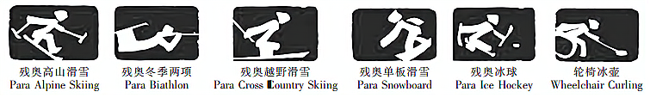

①体现了中外体育人对真善美的追求 ②彰显了民族文化与外来文化相辉映的理念

③体现了民族文化与世界文化的统一 ④是在继承传统文化基础上的艺术再创造

A.①② B.①③ C.②④ D.③④

6.材料 站在时代高处，文艺工作者要从党的百年奋斗历程中不断汲取智慧和力量，围绕在乡村振兴、抗击疫情、航空航天、冬奥盛会等社会热点中涌现出的模范人物和典型事例为素材，进行艺术创作、记录时代故事、讴歌时代精神，让艺术创作成为传递中国新形象的强有力载体，切实承担起新时代背景下文明交流互鉴的使命责任，让中国故事更精彩，让人类文明更繁荣。（摘自2022年“两会”期间一位全国政协委员提案）

运用文化的民族性与多样性的知识，谈谈文艺工作者为什么要讲好中国故事？